ГБОУ СОШ с.Новотулка м.р. Хворостянский Самарской области

Урок математики

Класс:2.
Учитель: Муртазина Наиля Имрановна
Дата проведения: 22 октября 2013г.
УМК: «Школа России»
Тема урока: «Периметр многоугольника»
- познакомить учащихся с понятием «периметр», учить находить периметр многоугольника;
- совершенствовать умения решать задачи в одно и два действия;
- повторить понятия «длина», «ломаная» и «многоугольники», совершенствовать умения ориентироваться в геометрическом материале.

Задачи урока на формирование у учащихся УУД:
Личностные УУД
- развитие познавательных интересов, учебных мотивов, первичное понимание значения математических знаний в жизни человека, формирование и развитие познавательных интересов, развитие математической речи;
Метапредметные УУД
- регулятивные: умение принимать и сохранять учебную задачу, планировать своё действие в соответствии с поставленной задачей и условиями её реализации, выполнять контроль и самоконтроль выполненного задания в сотрудничестве с учителем и одноклассниками
- познавательные: формулировать проблемы, выдвигать гипотезы; осуществлять поиск нужной информации в материале учебника, в рабочей тетради, сравнивать, анализировать, классифицировать геометрические фигуры, формировать умение находить периметр многоугольника.
- коммуникативные: развивать умения обосновывать и отстаивать высказанное суждение и умение принимать суждения других, строить речевое высказывание в устной форме, уметь работать в парах, контролировать действия партнёра, уметь вести диалог с учителем и товарищами
Предметные УУД
- уметь пользоваться изученной математической терминологией;
- знать понятие «периметр»»;
- уметь находить периметр многоугольника.

Тип урока: урок «открытия» нового знания (в системе деятельностного подхода).
Методы обучения: проблемно-поисковый, наглядный, репродуктивный, элементы метода исследовательского обучения.
Формы работы учащихся: фронтальная, парная, групповая.
Технологии: здоровьесберегающие, системно-деятельностного подхода, технология сотрудничества, ИКТ.
Продолжительность учебного занятия: 40 мин
Оборудование:
для учителя:
компьютер, мультимедиа проектор, интерактивная доска, наглядный материал, презентация.
Для учащихся:
- «Математика» (учебник). М.И. Моро, М.А. Бантова и др. 2 класс, часть 1,
- сигнальные карточки, геометрические фигуры, линейки, циркули, листы клетчатой бумаги
Источник информации:
1. Винокурова Н.К. Подумаем вместе. – М.: Просвещение, 2002.
2. Волина В.В. Праздник числа: Занимательная математика для детей. – М., 1997.
3. Дмитриева О.И., Мокрушникова О.А. Поурочные разработки по математике: 2 класс. – М.: ВАКО, 2009.

Использованы Интернет ресурсы:
Изображение египетской пирамиды http://images.yandex.ru, http://slovari.yandex.ru
Изображение Незнайки http://images.yandex.ru
Песня Незнайки и его друзей http://borsound.ru/neznayka-i-druzya
Смайлики http://images.yandex.ru

№ этапов | Деятельность учителя | Деятельность учащихся | Формы работы | УУД
1. Мотивирование к учебной деятельности (организационный момент) – 1-2 минуты  Цель: выработка на личностно- значимом уровне внутренней готовности выполнения нормативных требований учебной деятельности. | – Давайте улыбнемся друг другу. Я рада вновь видеть ваши лица, ваши улыбки и думаю, что урок принесёт нам всем радость общения друг с другом. Вы многое узнаете и многому научитесь.  Кто готов работать, хочет узнать на уроке что-то новое, интересное – покажите сигнальные карточки  Пожелаем друг другу успехов в учении. Повторяйте за мной.  Мы умные, мы дружные  Мы - внимательные, мы - старательные  Мы во втором классе учимся  Всё у нас получится!  - Приготовьтесь, пожалуйста, к работе. Начинаем работать.  -Запишите сегодняшнее число.  22.10.2013г. Классная работа. Сегодня с нами будет учиться и Незнайка. | Приветствуют гостей кивком головы, улыбаются друг другу. Хлопают в ладоши. настраиваются на работу. | Фронтальная работа | Личностные: самоопределение; регулятивные: целеполагание; коммуникативные: планирование учебного сотрудничества с учителем и сверстниками.
2). Актуализация и фиксирование индивидуального затруднения в пробном учебном действии – 4-5 минут  Цель: повторение изученного материала, необходимого для “открытия нового знания”, и выявление затруднений в индивидуальной деятельности каждого обучающегося. | 1.Устный счет. (индивидуально Линаре Л.)  Графический арифметический диктант  - Зашифруйте ответы к диктанту в «волшебную строчку». Если вы согласны с высказыванием - отвечаете «да» (отрезок 2 клетки).  - Не согласны - отвечаете «нет» (дуга в 2 клетки).  - График не должен прерываться, начало следующего ответа - конец предыдущего. Если вы не знаете, что ответить, то пропускаете 2 клетки и работаете дальше.  - Разность чисел 11 и 9 равна 2.  - Сумма чисел 9 и 8 равна 17.  - Если 10 увеличить на 7, получим 17.  - Если 16 уменьшить на 6, получим 9.  - 8 меньше 13 на 6.  - 15 больше 6 на 9.  - В 1 метре 100 см.  - В 1 метре 100 дм.  - 1 см больше 1 мм на 9 мм.  - В 1 часе 50 минут.  2.Геометрическое задание.  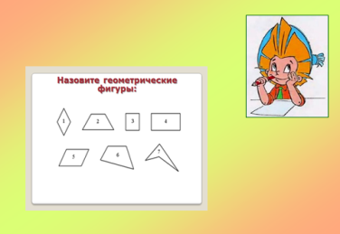  Рассмотрите данные на слайде фигуры (у учащихся такие же раздаточные карточки на партах). (Слайд 10)  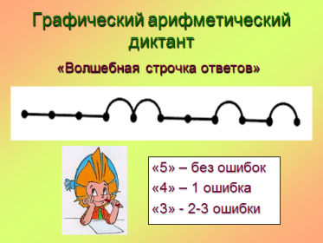  - Что объединяет эти фигуры? (Это многоугольники.)  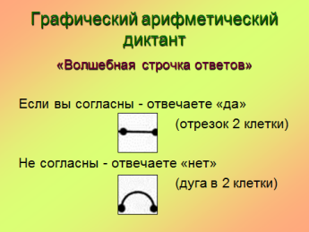  - Как они называются? (Четырехугольники.)  Как называется граница многоугольника? (ломаная линия)  - Можете ли вы найти длину этой ломаной линии? (да)  - Как это можно сделать?  Какие способы измерения длины ломаной вы знаете?  - (Измерить длины всех звеньев с помощью линейки, а потом их сложить,  - измерить с помощью циркуля  - с помощью нити.) | Решают примеры, оценивают свою работу  Линара Л. Получает карточку со всеми заданиями, т. к . она плохо работает на слух.  Рассматривают геометрические фигуры. Отвечают на вопросы | Фронтальный опрос.  Индивидуальная работа с последующей самопроверкой | Коммуникативные: планирование учебного сотрудничества с учителем и сверстниками. Познавательные: логические - анализ объектов с целью выделения признаков
3. Постановка учебной задачи – 4-5 минут  Цель: обсуждение затруднения (“Почему возникли затруднения?”, “Чего мы ещё не знаем?”) | Прочитайте предложение, которое написано на доске:  Найдите периметр четырёхугольника №4.  - Какая проблема у вас возникла?  (Что такое периметр?)  Из каких источников  можем узнать, что такое периметр? (От учителя, из словаря, из учебника математики)  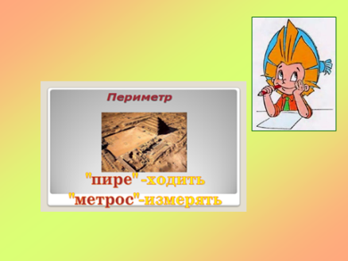  (Сообщение подготовленного ученика)  Это интересно! (Слайд 14)  В Древнем Египте границы земельных участков измерялись ходьбой, т.е. египтяне шли по границе своего участка и измеряли его. Здесь и появилось слово «периметр» (слайд со словами «пире» и «метрос»).  «Пире» – означает «ходить».  «Метрос» – измерять, т.е. измерять ходьбой.  Что означает слово «периметр» в математике прочитайте в учебнике на стр 42.  Что означает слово периметр? | Слушают сообщение о понятии  «периметр» | Индивидуальная работа.  Фронтальная работа | Регулятивные: целеполагание; познавательные: общеучебные: самостоятельное выделение - формулирование познавательной цели; логические: формулирование проблемы
4. Открытие нового знания (построение проекта выхода из затруднения) – 7-8 минут  Цель: обдумывание в коммуникативной форме проект будущих учебных действий . | Почему мы не могли ответить на вопрос, написанный на доске?  - Найдите периметр четырёхугольника №4.  (Не знали, что такое периметр)  (самостоятельная работа в группах)  -Тему урока и цель урока сформулируете сами, после выполнения заданий;  При выполнении заданий рассуждайте по плану (на доске план рассуждения).  Карточка самоуправления  - 1. Внимательно рассмотрите фигуры.  - 2. Выполните измерения.  - 3. Поразмышляйте. Не бойтесь выполнять разные арифметические действия с числами.  - 4. Проверьте с друзьями правильность ваших рассуждений.  - 5. Сделайте вывод.  Найдите периметр треугольника №4. (1 группа)  Найдите периметр четырёхугольника №3 –(2 группа)  Найдите периметр пятиугольника №3 – (3группа)  Как нашли периметр треугольника? (четырехугольника. пятиугольника?)  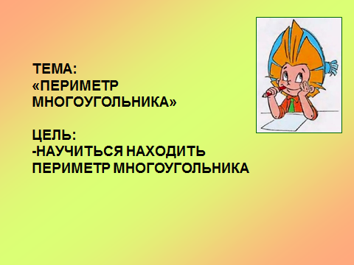  Подведение итогов работы в группах (поощрения от учителя, ):  - кто сможет сформулировать тему урока? (высказывания детей).  Тема: « Периметр многоугольника»  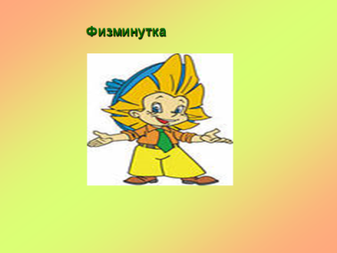  Цель: научиться находить периметр многоугольника.  Музыкальная физминутка (выполняют движения под музыку песни «Незнайки и его друзей) гимнастика для тела, упражнения для глаз. | Отвечают на вопросы  Высказывают свое мнение  Выполняют физминутку по слайду | Групповая работа. | Регулятивные: планирование, прогнозирование; познавательные- моделирование, логические - решение проблемы, построение логической цепи рассуждений, доказательство, выдвижение гипотез и их обоснование; коммуникативные - инициативное сотрудничество в поиске и выборе информаци
5. Первичное закрепление – 4-5 минут  Цель: проговаривание нового знания,  (запись в виде опорного сигнала) | -Как можно проверить наши выводы? (высказывания детей: посмотреть в справочнике, в учебнике);  -Откройте стр. 42 в учебнике; прочитайте тему урока, правило  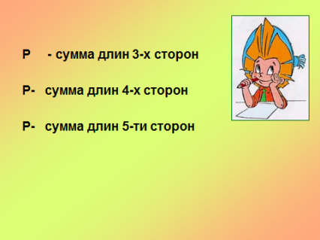  -Сравните свои выводы с выводами учебника . На доске появляются записи.  Р - сумма длин 3-х сторон  Р- сумма длин 4-х сторон  Р- сумма длин 5-ти сторон | Высказывают свое мнение  Делают вывод. | фронтальная работа, работа в парах | умение осознанно и произвольно строить речевое высказывание, рефлексия способов и условий действия
6. Самостоятельная работа с самопроверкой по образцу (эталону) – 4-5 минут. Цель: интерпритация нового способа действия и исполнитель-  ская рефлексия (коллективная и индивидуальная) достижения цели пробного учебного действия, применение нового знание в типовых заданиях. | 1.Задание (дифференциация по объему )  - Продолжаем работу. На стр.42 выполняем задание № 1.  - Задание выполняем по вариантам :  а) первая группа вычисляет, чему равен периметр синего многоугольника:  4+1+4+3=12 (см) - Р  б) вторая - вычисляет, чему равен периметр розового треугольника:получают карточку подсказку( + + =-Р)  4+3+3=10 (см) - Р  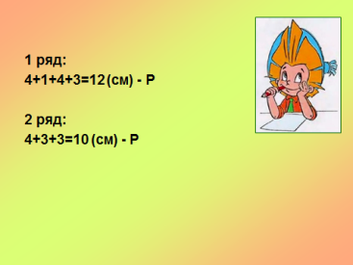 | После решения, проверяют по эталону на слайде. | Групповая работа | Регулятивные: контроль, коррекция, выделение и осознание того, что уже усвоено и что ещё подлежит усвоению, осознание качества и уровня усвоения; личностные: самоопределение.
7. Включение нового знания в систему знаний и повторение - 7-8 минут.  Цель:  повторение и закрепление ранее изученного и подготовка к изучению следующих разделов курса, выявление границы применимости нового знания | 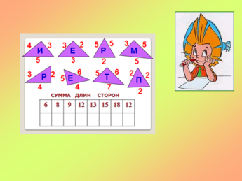  1.Игра «Будь внимателен!» (дифференциация по уровню творчества). (Слайд  Я предлагаю вам упорядочить треугольники с помощью чисел, являющихся числовыми значениями их периметров и заполнить таблицу.  - Какое слово получили?  У учеников на столах карточки: 6, 8, 9 ,12, 13 ,15, 18, 12.(Получают слово «периметр»)  - Так, что такое периметр многоугольника?  2.Самостоятельная работа (дифференциация по сложности)  Задание:  - Представьте, что вокруг огорода на дачном участке необходимо возвести забор. Какова будет длина забора? Вычислите его. Запишите решение 1 вариант( Ученики со средним уровнем усвоения знаний, умений): .  Огород имеет прямоугольную форму. Его длина 10 метров, а ширина 5 метров. Какова будет длина забора?  2 вариант( Ученики с высоким) уровнем усвоения знаний, умений:.  Огород имеет прямоугольную форму. Его длина 10 метров, а ширина на 4 метра меньше. Какова будет длина забора?  (Учитель раздает задания.) | Дети работают по карточкам  Запись в тетради  После выполнения представители от каждой группы объясняют решение | Работа в парах  Самостоятельная  работа по уровням | Регулятивные: контроль, оценка, коррекция; познавательные: общеучебные -умение структурировать знания, выбор наиболее эффективных способов решения задания, умение осознанно и произвольно строить речевое высказывание, рефлексия способов и условий действия
8.Рефлексия учебной деятельности на уроке (итог) – 2-3 минуты.  Домашнее задание.  Цель: осознании обучающимися своей учебной деятельности, самооценка результатов своей деятельности и всего класса. | 1.Рефлексия.  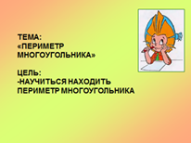  - Какие цели мы поставили в начале урока? Вспомните их и озвучьте.  - Считаете ли вы, что мы достигли их?  - Назовите умения, которые помогли нам совершить сегодняшнее открытие?  - Как вы оцениваете свою работу?  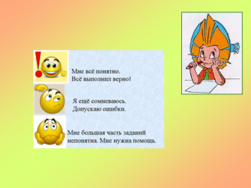  - “!” - мне всё понятно, всё выполнил верно.  - “+” - ещё сомневаюсь, допускаю ошибки.  - “-” - я большую часть заданий не понял, мне нужна помощь.  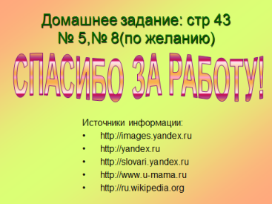  (Выставление оценок за работу на уроке.)  Посылаем гром аплодисментов.  Поаплодируем друг другу!  2.Домашнее задание(дифференциация по сложности) :  стр .45 №5, №8 (по желанию)  Спасибо всем за урок. | Анализируют свою деятельность на уроке.  Дети показывают карточки, высказывают свое мнение | Фронтальная работа | Коммуникативные: умение с достаточной полнотой и точностью выражать свои мысли; познавательные: рефлексия; личностные: смыслообразование

